Одељење за епидемиолошки надзор
Центар за превенцију и контролу болести

Институт за јавно здравље Србије „Др Милан Јовановић Батут”

НАДЗОР НАД ГРИПОМ У РЕПУБЛИЦИ СРБИЈИ У СЕЗОНИ 2016/2017. ГОДИНЕ

Недељни извештај за 44. недељу од 31.10.2016. до 6.11.2016. године

Кратки преглед за Републику Србију - епидемиолошка ситуација:

Епидемиолошки надзор над грипом у сезони 2016/2017. спроводи се кроз:

- Рано откривање неуобичајених, сигналних догађаја
- Популациони надзор над обољењима сличним грипу
- Сентинел надзор над обољењима сличним грипу и акутним респираторним инфекцијама
- Сентинел хоспитал SARI
- Надзор над акутним респираторним дистрес синдромом (ARDS)
- Надзор над морталитетом у популацији

Популациони надзор над обољењима сличним грипу

- Овај недељни извештај се базира на подацима за 44. извештајну недељу добијеним од института/завода за јавно здравље на територији Републике Србије.
- У току 44. извештајне недеље од 31.10.2016. до 6.11.2016. године године у Републици Србији према популационом надзору бележи се 2993 случаja обољења сличних грипу са инциденцијом од 41,23.
- Региструје се низак интензитет активности вируса грипа.
- Највиша узрасно специфична стопа од 119,57 бележи се у узрасној групи од 0 до 4 година.

Графикон 1. Стопа инциденције обољења сличних грипу, према извештајним недељама, сезона 2016/2017, популациони надзор

Инциденција обољења сличних грипу на 100.000 становника по узрасту у 44. извештајној недељи у Републици Србији

Узраст/ Извештајна недеља | 0–4 | 5–14 | 15–29 | 30–64 | 65+
44 | 119,57 | 67,10 | 43,05 | 28,79 | 37,79

Квалитативни показатељи за 44. недељу у Републици Србији

Недеља | Географска  раширеност | Интензитет | Тренд инциденције
44 | нема активности | низак | стабилан

Сентинел надзор над обољењима сличним грипу и акутном респираторном инфекцијом

Обољења слична грипу

- У односу на исти период прошле сезоне, у Републици Србији, у овој извештајној недељи, регистрована је нижа вредност стопе инциденције обољења сличних грипу.

- У току 44. извештајне недеље, највиша узрасно специфична стопа регистрована је у узрасној групи од 0 до 4 године (153,64/100.000).

УЗРАСТ | Обољења слична грипу
УЗРАСТ | Број случајева | Инциденција на 100.000 становника
0–4 | 61 | 153,64
5–14 | 81 | 101,94
15–29 | 83 | 94,59
30–64 | 88 | 50,95
65+ | 42 | 46,34
УКУПНО | 355 | 75,49

Графикон 2. Стопа инциденције обољења сличних грипу, према извештајним недељама у сезони 2016/2017, сентинелни надзор

Акутне респираторне инфекције

- У односу на исти период из прошле сезоне надзора 2015/2016, у Републици Србији у овој извештајној недељи регистрована је виша вредност стопе инциденције акутних респираторних инфекција.
- У току 44. извештајне недеље, највиша узрасно специфична стопа регистрована је у узрасној групи од 0 до 4 (5364,70,07/100.000).

УЗРАСТ | Акутне респираторне инфекције
УЗРАСТ | Број случајева | Инциденција на 100.000 становника
0–4 | 2130 | 5364,70
5–14 | 2382 | 2997,73
15–29 | 1399 | 1594,32
30–64 | 1310 | 758,40
65+ | 649 | 716,10
УКУПНО | 7870 | 1673,49

Графикон 3. Стопа инциденције акутних респираторних инфекција, према извештајним недељама у сезони 2016/2017, сентинелни надзор

Сентинел хоспитал надзор над тешком акутном респираторном инфекцијом/Србија
- Према болничком сентинел надзору над тешком акутном респираторном инфекцијом (SARI) у овој извештајној недељи, пријављено је осам случајева тешке акутне респираторне инфекције. Лабараторијским тестирањем шест узорака, није доказан вирус грипа код оболелих особа.

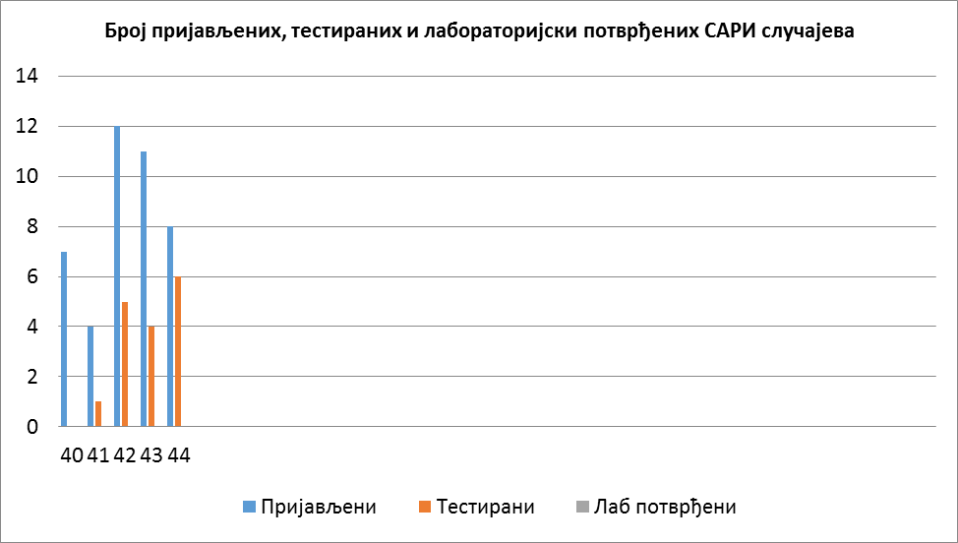

Графикон 4. Број пријављених, тестираних и лабораторијски потврђених SARI случајева

Надзор над акутним респираторним дистрес синдромом (ARDS)

У 44. извештајној недељи пријављена су три случаја акутног респираторног дистрес синдрома.

Одељење за епидемиолошки надзор
Центар за превенцију и контролу болести
Институт за јавно здравље Србије
„Др Милан Јовановић Батут”

